BTS Services informatiques aux organisations SESSION 2026
ANNEXE VII-1-A : Fiche descriptive de réalisation professionnelle (recto)
Épreuve E6 - Administration des systèmes et des réseaux (option SISR)

DESCRIPTION D’UNE RÉALISATION PROFESSIONNELLE |  |  | N° réalisation :
Nom, prénom : RONFORT Maxence |  | N° candidat :
Épreuve ponctuelle | Contrôle en cours de formation | Date : ...... / ...... /............

Organisation support de la réalisation professionnelle

Alicante.local

Intitulé de la réalisation professionnelle

Inclus la supervision de toute l'infrastructure - Serveurs, switchs

Solution de travail à distance pour les utilisateurs ayant les habilitations :
- Inclus le serveur de bureau à distance
- Inclus la partie Active Directory et serveur de fichier pour la gestion des utilisateurs et des habilitations
- Inclus la partie stratégie de groupe pour l'automatisation
- Inclus la partie réseau pour la gestion du VPN SSL et pour la segmentation

Période de réalisation : 2026-2027 Lieu : UFA Robert Schuman Metz

Modalité : Seul(e) En équipe

Compétences travaillées
Concevoir une solution d’infrastructure réseau
Installer, tester et déployer une solution d’infrastructure réseau
Exploiter, dépanner et superviser une solution d’infrastructure réseau
Conditions de réalisation (ressources fournies, résultats attendus)
Objectifs et résultats attendus :
Mettre en place une infrastructure d’authentifications centralisées et sécurisée basées sur Active Directory
Intégrer un pare-feu Stromshield avec l’annuaire AD pour appliquer des règles d’accès en fonction des profils d’utilisateur
Interféré GLPI avec Active Directory

Description des ressources documentaires, matérielles et logicielles utilisées

Plan à suivre :

- Objectif
L’objectif principal de cette démarche est de mettre en place une solution d’authentification efficace permettant de sécuriser l’accès aux ressources informatiques de l’organisation. Cela garantira l’intégrité des données et des systèmes, tout en facilitant la gestion des habilitations des utilisateurs.

- Compétences couvertes par la réalisation – Choisir parmi la liste des compétences du bloc 2 – Liste ici, tableau avec explications en PJ

Les principales compétences mobilisées dans cette acitivté sont :

- Elaboration d’un dossier au choix d’une solution d’infrastructure et rédaction des spécifications techniques
- Choix des éléments nécessaires pour assurer la qualité et la disponibilité d’un service
- Installation et configuration des éléments nécessaires pour assurer la continuité des services
- Test d’intégration et d’acceptation d’une solution d’infrastructure
- Administration sur un site à distance des éléments d’une infrastructure
- Identification,qualification,évolution et réaction face à un incident ou un problème
- Evaluation,maintien et amélioration de la qualité de service

Définitions et normes du domaine :
Les principaux éléments de l’authentification informatique sont :

- L’annuaire LDAP ou Active Directory :
Système centralisé de gestion des comptes d’utilisateurs, de groupes et des droits d’accès;
- Le protocole d’authentification RADIUS :
Permet d’authentifier les utilisateurs et leurs habilitations. GLPI peut s’interfacer avec l’annuaire Active Directory pour synchroniser les comptes d’utilisateurs.
- Le pare-feu Stromshield Network : Intégré avec l’annuaire LDAP, il permet d’appliquer des règles d’accès et de filtrage en fonction des groupes et des profils utilisateurs.
- LAPS : Outil permettant de gérer de manière sécurisé les mots de passes des comptes d’administrations locaux sur les postes de travails.
Contexte :
Le contexte est celui d’une entreprise ou il faut sécuriser l’accès des ressources informatiques (serveurs fichiers, messageries, applications métiers, etc..) Une authentification centralisé et sécurisée est nécessaire pour garantir la confidentialité et l’intégrité des données.

Les ressources utilisés sont :

- Deux serveurs Actives Directory
- Un Stromshield
- Un serveur PRTG
- Serveur GLPI
- Serveur de fichiers

Modalités d’accès aux productions et à leur documentation
- “Portolio” ----> à faire
- Les différents accès login : Administrateur / MDP : Azerty123!
Login : prtgadmin / MDP : prtgadmin

BTS Services informatiques aux organisations SESSION 2026
ANNEXE VII-1-A : Fiche descriptive de réalisation professionnelle
(verso, éventuellement pages suivantes)
Épreuve E6 - Administration des systèmes et des réseaux (option SISR)

Descriptif de la réalisation professionnelle, y compris les productions réalisées et schémas explicatifs

RONFORT
Maxence

Schéma et maquettes de l’infrastructure :

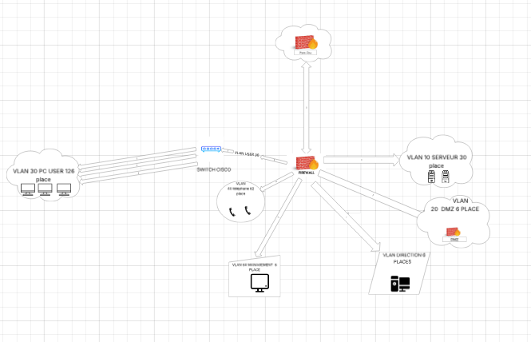

PLAN D’ADRESSAGE (non officiel) :

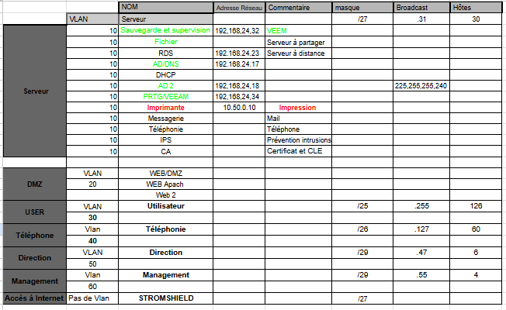

Connexion Stromshield avec LDAP:

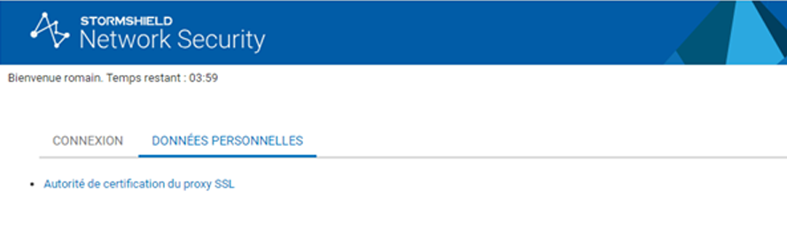
RESULTAT ET CONCLUSION :

Les résultats attendus de cette solution d’authentification sont :

Les résultats attendus de cette supervision sont de permettre de visualiser l'état global du parc, les services en fonctionnement, les défauts présents et l'identification des matériels défectueux. Cela doit permettre d'optimiser et de centraliser sur une vue simple le fonctionnement des services du parc informatique. On a également une vue sur certain service de la ville de Saint-Pétersbourg grâce à un VPN ip sec.

En référence aux conditions de réalisation et ressources nécessaires du bloc « Administration des systèmes et des réseaux » prévues dans le référentiel de certification du BTS SIO.
Les réalisations professionnelles sont élaborées dans un environnement technologique conforme à l’annexe II.E du référentiel du BTS SIO.
Conformément au référentiel du BTS SIO « Dans tous les cas, les candidats doivent se munir des outils et ressources techniques nécessaires au déroulement de l’épreuve. Ils sont seuls responsables de la disponibilité et de la mise en œuvre de ces outils et ressources. La circulaire nationale d’organisation précise les conditions matérielles de déroulement des interrogations et les pénalités à appliquer aux candidats qui ne se seraient pas munis des éléments nécessaires au déroulement de l’épreuve. ». Les éléments nécessaires peuvent être un identifiant, un mot de passe, une adresse réticulaire (URL) d’un espace de stockage et de la présentation de l’organisation du stockage.
Lien vers la documentation complète, précisant et décrivant, si cela n’a été fait au verso de la fiche, la réalisation, par exemples schéma complet de réseau mis en place et configurations des services.

